UTORAK,19.5.2020.

MAT:Izvođenje više računskih radnji-obrada
-riješiti u udžbeniku str.126. i 127.
-napisati u bilježnicu:

Izvođenje više računskih radnji
156
1. 156 + (156 – 28) + 156 · 2 = Prvo računamo ono što je u zagradi, - 28
128
156 + 128 + 156 · 2 = potom množimo i dijelimo, 156 · 2
312
156 + 128 + 312 = zatim redom računamo kako je zapisano.
156 284
284 + 312 = 596 + 128 + 312
284 596

EJ:datoteka je priložena

TZK:Vježbe na HRT3

HJ: Veliko početno slovo – vježbanje
-riješiti udćbenik str.15.,16.,17. i 18.(bez 12. i 13. zadatka)

DOD MAT:Riješi zadatke u bilježnicu:
5 778:2= 63 792:4= 427 935:3=
1 036:74= 34 453:28= 437 395:35=
PRILAGOŠENI PROGRAM
MAT:Pisano dijeljenje
-riješiti udžbenik na str.151.,152.,153. i 154.

EJ: Schoolwork
AFTER SCHOOL

Nacrtaj i napiši u bilježnicu
do homework
read a comic
surf the Net
make some tea
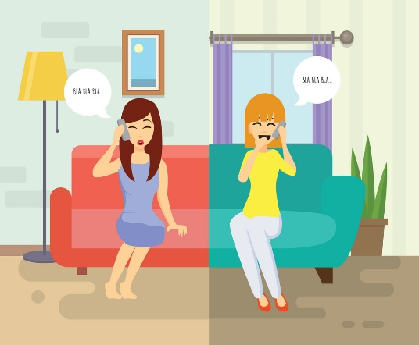 call a friend

2 Pronađi parove. Prepiši ih u bilježnicu.

do homework
read a comic
surf the Net
make some tea
call a friend
čitati strip
pretraživati internet
pisati zadaću
nazvati prijateljicu/prijatelja
kuhati čaj

3 Oboji parove istom bojom.
the Net
tea
make
read
call
read
surf
do
homework
a book
a friend
a comic

.

4 Pročitaj i poveži rečenice
1 She always does her homework.
2 He always reads a comic.
3 He often surf the Net.
4 She often makes some tea.
5 She sometimes reads a book.
6 He sometimes plays with his cat.
7 She never watches TV.

On uvijek čita strip.
Ona često kuha čaj.
On se ponekad igra sa svojom mačkom.
1
Ona uvijek piše zadaću.
Ona nikada ne gleda televiziju.
On često pretražuje internet.
Ona ponekad čita knjigu.

HJ:Veliko početno slovo-vježbanje
-napiši u bilježnicu tiskanim pa zatim pisanim slovima:
-primjer: CRNA GORA-Crna Gora
Vježba

MAKEDONIJA-
REPUBLIKA HRVATSKA-
SVETI MARTIN POD OKIĆEM-
KRALJEVINA BELGIJA-
BROD NA KUPI-
ZAGREPČANIN-
AMERIKANKA-

